CREENCIAS RELIGIOSAS, FE CRISTIANA Y CIENCIA

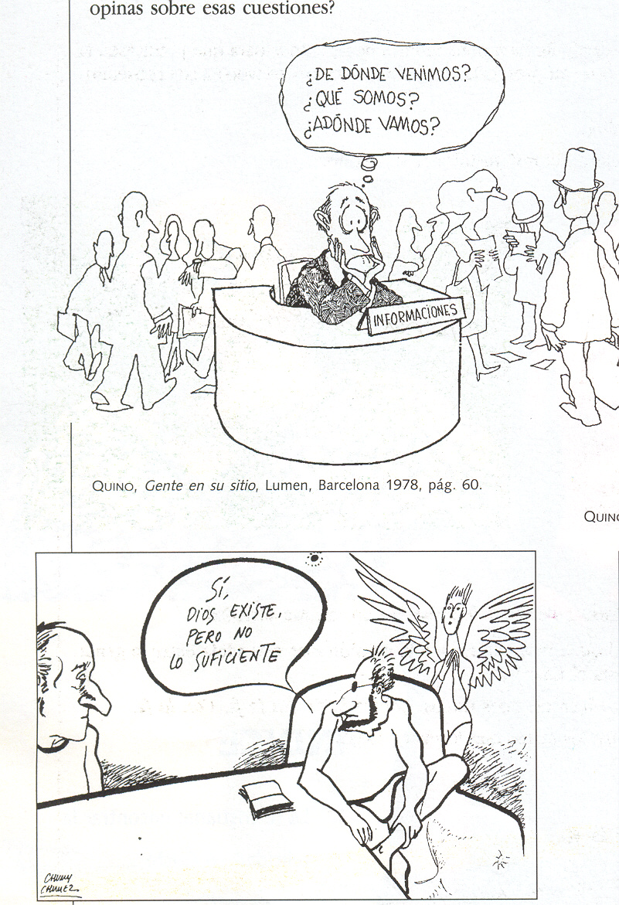
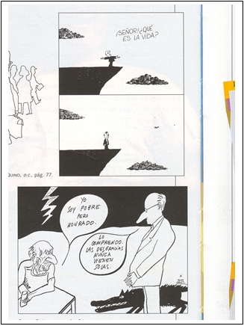

1. Analiza y observa estas 2 viñetas.
a) qué respuesta daría un ateo ante la situación planteada.
b) qué respuesta daría una persona religiosa
Razona bien las respuestas y escríbelas en tu cuaderno

2. A continuación tienes seis maneras diferentes de entender la creencia religiosa (con la fe, sin la fe, contra la fe). Identifícala y explica porqué.

1. Comprendo que haya gente que se confiese creyente y que eso la ayude a vivir. Respeto a los que viven su fe con sinceridad. Pero creer o no creer es sólo una cuestión de sentimientos y opiniones. Yo, personalmente, prefiero aceptar que el hombre es un ser limitado, temporal, y que no hay más mundo que el que vemos. Lo considero más honrado y realista.
2. Lo único que hace la religión es llenarte la cabeza de historias raras, de normas y de prohibiciones. La vida hay que gozada lo más posible. ¿Para qué estamos aquí si no? La fe te puede amargar la existencia.
3. Yo creo en Dios. Pienso que algo tiene que haber. Me casé por la Iglesia y he bautizado a mis hijos. Pero no soy de los que se comen los santos, que se suele decir. No veo por qué hay que ir tanto a la iglesia, a misa, a reuniones y a cosas de ésas. Todo esto es muy personal y cada uno sabrá lo que hace.
4. Ahora ya no me planteo la cuestión de la fe. Vivo la vida sin más, y no necesito de la religión. Hace tiempo que prescindí de ella. No la echo en falta. Me parece una complicación innecesaria.
5. Creo que, en este momento, mi vida no tendría sentido sin la fe. Cuando uno se pone a vivirla en serio, llena muchísimo. Pero yo he ido descubriendo esto poco a poco. No se trata sólo de ir misa y rezar. Además hay que juntarse con otros cristianos, apoyarse, formarse en cosas de la fe, compartir un poco lo que cada uno vive, y echar una mano en lo que se pueda.
6. La fe cristiana, como toda fe religiosa, hay que eliminarla. Es un engaño que perjudica mucho al hombre y a la sociedad. Además, es un arma poderosísima para manipular a las personas. Me declaro decididamente antirreligioso.

3. Comenta el siguiente artículo teniendo en cuenta lo estudiado. Razona bien la respuesta

Juan Pablo II: "Galileo fue más perspicaz que los teólogos que lo condenaron"
En una solemne sesión de la Pontificia Academia de las Ciencias, después de escuchar las conclusiones de la comisión de científicos y teólogos que durante diez años ha estudiado "con sincero espíritu de colaboración" el caso de Galileo Galilei, el pontífice reconoció los errores cometidos por parte de quienes condenaron al defensor de la teoría heliocéntrica. Con este acto el Papa cierra la polémica del "caso Galileo" abierta hace 377 años.

"Sincero creyente", "genial iniciador del método experimental", Galileo "fue más perspicaz que los teólogos que lo condenaron". De este modo Juan Pablo II cierra la polémica del "caso Galileo", abierta hace 377 años, y que, según el pontífice, recientes estudios permiten afirmar que "este doloroso malentendido pertenece ya al pasado".
Sólo un año después de su elección, Juan Pablo II pidió que se reexaminara la cuestión de Galileo "para remover las desconfianzas que este caso todavía provoca en la mente de muchos". Le movía su doble condición de científico y profesor universitario, y de pastor. El Papa dijo ayer que estos trabajos permiten comprender mejor varios puntos clave del problema y que en el futuro no se podrá estudiar la cuestión sin tenerlos en cuenta.
El caso Galileo fue, en primer lugar, un problema de interpretación errónea de la Biblia, de querer extraer de las Escrituras unas conclusiones de tipo físico. La representación geocéntrica del mundo, afirmó el Pontífice, era algo aceptado comúnmente por la cultura del tiempo como acuerdo con la enseñanza de la Biblia, pero en realidad, la Escritura "no se ocupa de los detalles del mundo físico: hay dos campos del saber. el que tiene su fuente en la Revelación, y el que la razón puede descubrir con sus propias fuerzas".
La nueva ciencia, con sus conclusiones -el heliocentrismo-, "obligaba a los teólogos a interrogarse sobre sus criterios de interpretación de la Escritura: la mayor parte no supo hacerlo", subrayó Juan Pablo II, y "paradójicamente, Galileo, sincero creyente, se demostró en este punto más perspicaz que sus adversarios teólogos".
Miguel Castelví, en ABC

